Dao 层

namespace Lixil.A0352.DataAccess

{

public class WylDao

{

private SqlServer sqlser = new SqlServer(); 必须写的

public String SelSetteiNaiyou() 方法名

{

//固定写

InspectorModule.Inspector.Add(new object[] { });

try

{

StringBuilder sbCommandText = new StringBuilder();必须写

SqlParameterList paramList = new SqlParameterList(); 追加数据库没有的

sbCommandText

.AppendLine("SELECT")

.AppendLine(" MCodeKanri.settei_naiyou AS SetteiNaiyou")

.AppendLine("FROM")

.AppendLine(" m_code_kanri AS MCodeKanri")

.AppendLine("WHERE")

.AppendLine(" MCodeKanri.kbn = 'S01'")

.AppendLine(" AND MCodeKanri.code_key = 'ZKMONTH'");

String dtReuslt = sqlser.OpenTable(sbCommandText.ToString(),paramList).Rows[0]["SetteiNaiyou"].ToString();

return dtReuslt;

}

catch

{

throw new DAException("MSG_COMM_003");

}

}

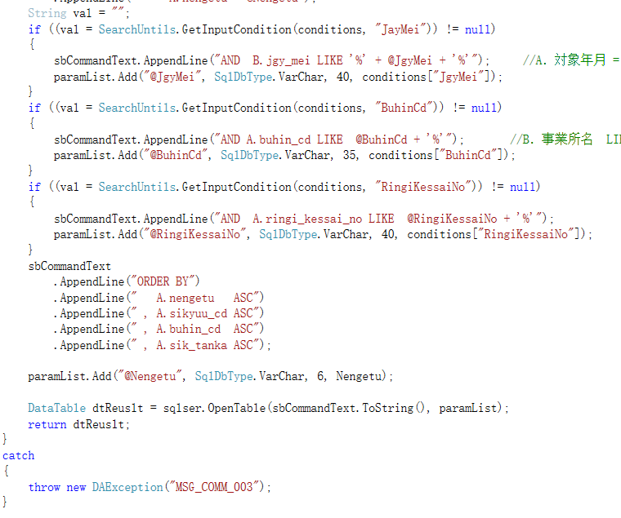

paramList.Add("@JgyMei", SqlDbType.VarChar, 40, conditions["JgyMei"]);

传过来的参数 数据类型 大小 命名的集合 里面的数值

public DataTable SelZuiDuo(IDictionary<String, String> conditions, String Nengetu)

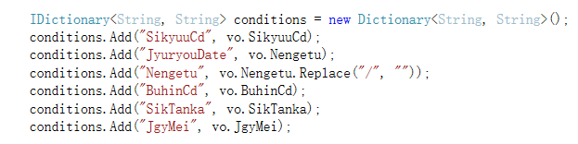

类似于 java 的Map IDictionary 是接口 Dictionary 是实现类